今日爱奇艺悦享会，  一口气放出了  50多部待播新剧。 | 爱奇艺悦享会外景素材
像《两京十五日》  《小城良方》这些重磅项目， | 《两京十五日》
都集中亮相，看点满满。  整场片单里小娱最关注的， | 《小城良方》
就是首部超长  真人出演AI季播剧  《不羡鸳鸯只羡仙》。 | 《不羡鸳鸯只羡仙》
很多人都好奇，  这部剧是不是全程AI制作，  没有真人表演？  其实完全不是。 | 《不羡鸳鸯只羡仙》
据小娱了解，  《不羡鸳鸯只羡仙》是采用  “真人表演、AI技术辅助”  的方式完成。 | 《不羡鸳鸯只羡仙》  https://weibo.com/7968841590/RjhzrvvhF?refer_flag=1001030103_
这部剧在  上海、横店两地  进行了大规模实景拍摄， | 《不羡鸳鸯只羡仙》拍摄花絮  https://weibo.com/1797816724/RjiX8wKql?refer_flag=1001030103_
核心表演、人物情绪  全部由演员实拍完成，  保证真实有温度； | 《不羡鸳鸯只羡仙》拍摄花絮  https://weibo.com/8419852230/Rjidxv5gT?refer_flag=1001030103_
AI负责优化画面，  升级场景和视觉效果，  让整体质感更出彩。 | 《不羡鸳鸯只羡仙》ai相关素材
AI已经全面进入了  爱奇艺的影视生产流程。 | https://weibo.com/6714285892/RiHua6ZXX
但正如龚宇所说， | 龚宇另外一个景别
“AI是加分项，而不是全部。” | 原声
在爱奇艺，AI将更多用于  提升内容生产效率， | https://weibo.com/6714285892/RiHnE0Pf7
降低制作成本，  带来更多的内容可能性，  而不是替代内容本身。 | https://weibo.com/6714285892/RiHe43lV5
今天官宣的另一部演员实拍  结合AI混制的古装长剧 | 《天行九歌之举世无双》预告片中，定版在片名的镜头
《天行九歌之举世无双》  也是同样“实拍+AI”  的制作方式。 | 《天行九歌之举世无双》的其他画面
从预告来看，AI加持下，  原作里的东方美学，  复杂场景和武侠想象  被进一步放大。 | 《天行九歌之举世无双》
人物造型、场景设计，  战斗效果也都保留了  经典漫改作品的视觉特点， | 《天行九歌之举世无双》
很多人看完后  表示“超出预期”。 | 《天行九歌之举世无双》
从新片单就能清晰看到，  爱奇艺的AI内容布局已经  覆盖了各种类型的项目。 | 片单长图滚动  https://weibo.com/6714285892/Rjr58tT00
AIGC系列化剧集方面，  《最后一个道士2》 | 《最后一个道士2》
《胜者无双》等项目正在推进。 | 《胜者无双》
“燎原计划”中，  《灵魂摆渡·浮生梦》 | 《灵魂摆渡·浮生梦》
《抢跑》《毒刃天使》 | 《毒刃天使》
《大明的愤怒 燃海》等  AIGC电影长片 | 《大明的愤怒 燃海》
以及鲍德熹电影长片  项目也在筹备中。 | 鲍德熹在爱奇艺活动的资料画面或其长片的预告片
在创作者端，爱奇艺正在  通过纳逗Pro这样的工具  降低创作门槛， | https://weibo.com/1731986465/RhJ7Uc3gX?refer_flag=1001030103_
通过Q+创作者入口  和七大服务体系 | 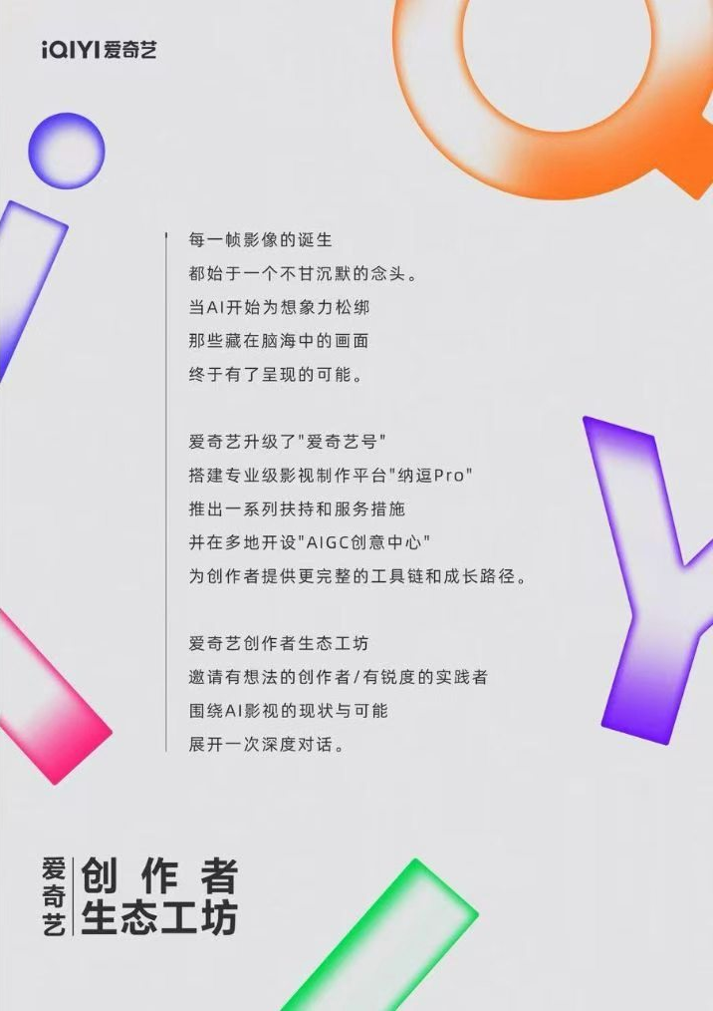
来连接更多的创作者，  让更多创作者  能够参与影视生产。 | 上一格也铺视频号Q+的，这里也铺
AI带来的变化，  从来不是单纯让内容  换一种制作方式， | 《抢跑》
而是让内容供给  出现新的可能。 | 《胜者无双》
这也是王晓晖  在悦享会现场提到的， | 跟下面谈话不同的另一个他的景别
当我们的圈层  在无限细分的时候，  可能我们极致的垂类，  极致的类型的内容  会越来越成为一个主流。 | 原声
只有海量的创作者  才能提供海量的内容，  满足海量的需求。 | 视频号Q+的换一个没用过的片段
未来平台竞争，  比拼的不只是  拥有多少IP和明星， | https://www.bilibili.com/video/BV1djhx6LE7W/  在这里，选择：1 片单有 2 上面没有 3 画面干净不得带有字幕和花字 的素材填充
更是谁能连接技术，  创作者和内容生产。 | 同上，换段
从一部AI剧，  到一整套AI内容生态， | 视频号Q+的换一个没用过的片段
爱奇艺正在探索的，  是长视频行业  进入AI时代之后， | 爱奇艺悦享会空镜素材
下一种生产方式。 | 爱奇艺悦享会的全景，拉远，可以是门口，展板或干净的舞台显示主视觉的

